20….-20….. EĞİTİM ÖĞRETİM YILI BİLİM UYGULAMALARI DERSİ www.fenusbilim.com ORTAOKULU
5. SINIF 1. DÖNEM 1. YAZILISI
ADI-SOYADI NOT:
SINIF-NO:
1) Ay’ın ilk haritasını çıkartan bilim insanı kimdir?
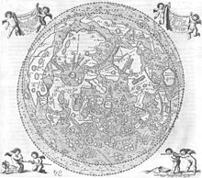

2) Ay’a ilk ayak basan astronot kimdir?
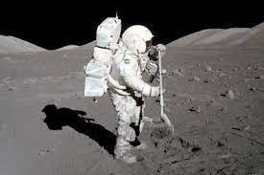

3) Uzaya çıkan ilk astronot kimdir?
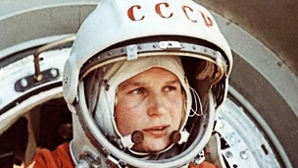

4) Güneş lekelerini gözlemleyerek Güneş’in kendi etrafında döndüğünü belirten bilim insanı kimdir?
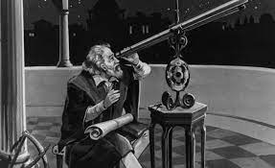

5) Uzay araştırmaları için kullanılan ve mercek içeren aracın adı nedir?


6) Evrenin tek bir noktadan oluştuğunu ve genişlediğini savunan görüş hangisidir?

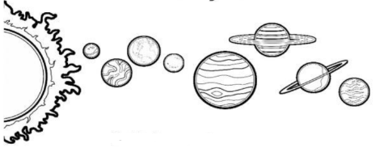
7) Gelecekte insanların yerleşmeyi düşündüğü gezegen hangisidir?

8)Uzaya çıkmak için kullanılan araç hangisidir?

9) Canlılık özelliklerine 3 tane örnek veriniz.
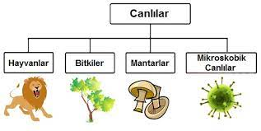
1)

2)

3)

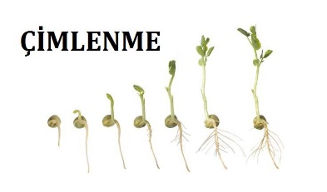
10) Tohumun çimlenmesi için neler gereklidir?
1)

2)

3)

11. Aşağıdaki boşlukları uygun kelimeler ile doldurunuz.

Uzay bilimi yani ……….. , insanlık tarihinin en eski bilimlerinden bir tanesidir. İnsanlar gökyüzündeki …………………..…. bakarak yollarını, yönlerini, göç edecekleri, tarım, ekim ve biçim yapacakları zamanları, avlanacakları dönemleri belirlemişlerdir. Geçmişten günümüze büyük gelişmeler gösterilmiş yapılan …………………………. ile daha büyük keşifler yapılmasını sağlamıştır. Son yıllarda insanların en çok çalışmalar yaptıkları bilimin konuları arasında uzay ve …………… cisimlerinin yer aldığı bilinmektedir. Bilimdeki bu gelişmeler ile Dünya’mız, …………………….. sistemi, Güneş Sisteminin içinde bulunduğu Samanyolu Galaksisi araştırılırken, son zamanlarda bizim galaksimiz dışında başka ………………….., uzayın derinlikleri, evrenin yapısı sorularına cevap aranmaktadır.

BAŞARILAR
Fen Bilimleri Zümresi

